**TD 3**

**Bride de serrage**

***Ressources de Jean-Pierre Pupier.***

**Cycle 10**

**Mise en œuvre de démarche de résolution pour déterminer les actions mécaniques dans les systèmes en statique**

**PTSI**

**Rattrapage**

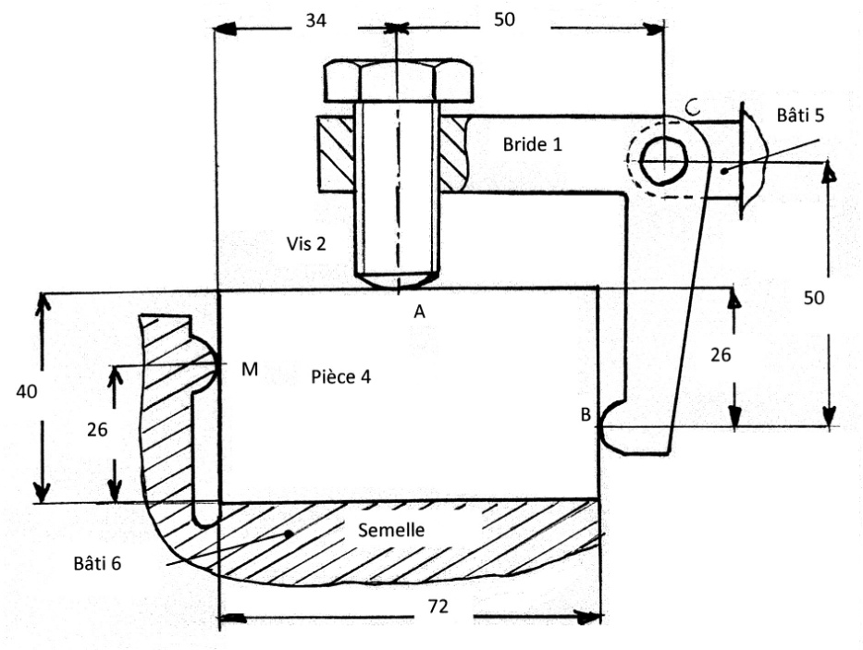

|  |
| --- |
| **Compétences Visées :**   * Résoudre – Rés – C2 : actions mécaniques dans les liaisons :   + Rés C2.1 : théorème des actions réciproque ;   + Rés C2-S1 : choisir un modèle et une méthode de résolution (choix des isolements et théorèmes appliqués) ;   + Rés C2-S1 : déterminer les actions mécaniques désirées. |

|  |
| --- |
| **Objectif :** Vérifier l’exigence suivante. **Req1 : la pression dans le vérin doit être inférieure à 350 bars.** |

* La pièce **4** est en appui sur le bâti **6** par un appui plan en dessous et une sphère plan à gauche (point M).
* Elle est serrée au moyen d'une bride **1** articulée sur un support **5** (lié à **6**) au point C.
* Le serrage s'effectue en vissant la vis à bout sphérique **2**. Celle-ci appuie sur la pièce au point A.
* Le point B est considéré comme une sphère plan.
* Le poids des pièces est négligé ainsi que frottement et adhérence.
* On donne 

**Question 1 – On isole . Déterminer graphiquement les actions mécaniques  et s’exerçant sur cet ensemble.**

**Question 2 – Trouver un isolement permettant de déterminer graphiquement la force  et l'effort de la semelle 6 sur la pièce 4 , R son point d'application étant également à déterminer.**

**Question 3 – Déterminer graphiquement la force  et la force .**

